PLANO DE AULA

|  |  |
| --- | --- |
|  | NOME COMPLETO DA ESCOLA: CEMI-Centro Educacional Municipal de Iomerê  DIRETORA: Marta Maria Falchetti  COORDENADORA: Tânia Gonçalves da Silva Bressan  ORIENTADORA: Marinez Zanetti Zago  SECRETÁRIA: Roseli Aparecida Fiuza da Rosa Civiero  PROFESSOR: Eliane Andreola  DISCIPLINA: Atendimento Educacional Especializado (AEE)  TURMA: AEE  DATA: 08 de junho de 2020 a 15 de junho de 2020. |
| ALUNO: Alice Isabeli 2°, Aline 6°, Cristian 6°, David 4°, Eduarda 7°, Emilia 4°, Erick 2°, Erica 6°, Ettori 7°, Felipe 1°, Fellipe 5°, Fernanda 4°, Igor 2°, Lorenzo 2°, Luis Felipe 7°, Maisa 6°, Natalia 4°, Nicolas 6°, Patricia 7°, Raelly 9°, Vinícius 2°, Vitor Renan 4° e Wladimir 4°. | |
| Tempo previsto para a realização: 3 períodos de 45 minutos. | |
| **Habilidades e objetivos da aula:**  *Conscientizar através da leitura a importância do meio ambiente;  *Preservar e manter equilíbrio natural do planeta;  *Desenvolver nos alunos atitudes para preservação do meio ambiente com o desenvolvimento sustentável;  *Trabalhar noções básicas de matemática, envolvendo quadro de valor e lugar, e o recurso nos cálculos. | |
| **Objetivo Geral do plano de aula do AEE**: Trabalhar metodologias alternativas e diferenciadas, para o complemento e suplemento das atividades dos conteúdos do ensino regular, adaptando, reorganizando e dando continuidade ao processo de alfabetização, enfatizando a necessidade de aprendizagem dentro do nível de compreensão e comportamental de cada aluno. | |
| Formas de Avaliação: Complementar e suplementar os conteúdos do ensino regular, através da participação individual do aluno. | |
| Outros:  Estamos na 19° organização do plano de ensino do AEE.  Atividades:  Tema: Matemática (noções básicas) e o Meio Ambiente.  *Todos os alunos irão ler o livro em PDF (O PEQUENO LIVRO DO MEIO AMBIENTE); ANEXO 1  *Todos os alunos irão assistir o vídeo da professora Eliane (cantando a música Ora Bolas);  Letra da música; ANEXO 2  *Todos os alunos irão escolher um desenho do Globo Meio Ambiente e fazer a releitura do desenho; ANEXO 3  Matemática:  *Os alunos do 1° ano irão resolver os problemas (colocar só as respostas); ANEXO 4  A- 8+3=  B- 5+4=  C- 7+6=  D- 9+5=  *Os alunos do 2° ano (Natália, Mateus, Maísa, Érica) irão resolver as adições, cálculos com unidades e dezenas; ANEXO 5  *Os alunos do 4° ano irão resolver os cálculos de unidades e dezenas envolvendo a adição e subtração; ANEXO 6  *Os alunos do 5°, 6°, 7° e 9°anos irão resolver as subtrações com unidades, dezenas e centenas envolvendo recurso. ANEXO 7  Estou à disposição no privado. Professora Eliane Andreola. | |

**Anexos**

1. **Livro- pdf**

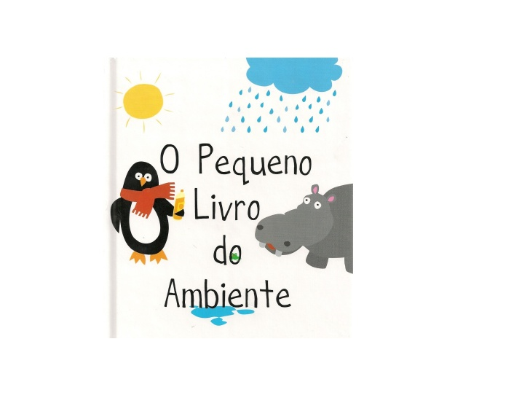

**2 Música**

**ORA BOLAS**

**PALAVRA CANTADA**

OI, OI, OI...

OLHA AQUELA BOLA

A BOLA PULA BEM NO PÉ

NO PÉ DO MENINO

QUEM É ESSE MENINO?

ESSE MENINO É MEU VIZINHO...

ONDE ELE MORA?

MORA LÁ NAQUELA CASA...

ONDE ESTÁ A CASA?

A CASA TÁ NA RUA...

ONDE ESTÁ A RUA?

TÁ DENTRO DA CIDADE...

ONDE ESTÁ A CIDADE?

DO LADO DA FLORESTA...

ONDE É A FLORESTA?

A FLORESTA É NO BRASIL...

ONDE ESTÁ O BRASIL?

TÁ NA AMÉRICA DO SUL,

NO CONTINENTE AMERICANO,

CERCADO DE OCEANO

E DAS TERRAS MAIS DISTANTES

DE TODO O PLANETA

E COMO É O PLANETA?

O PLANETA É UMA BOLA

QUE REBOLA LÁ NO CÉU

OI, OI, OI...

OLHA AQUELA BOLA...

A BOLA PULA BEM NO PÉ

Disponível em: <https://www.letras.mus.br/palavra-cantada/286862/>

**3**

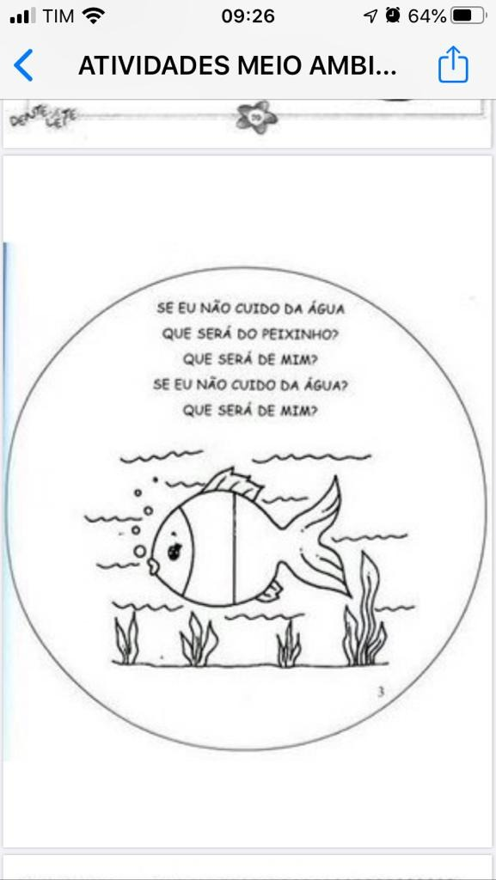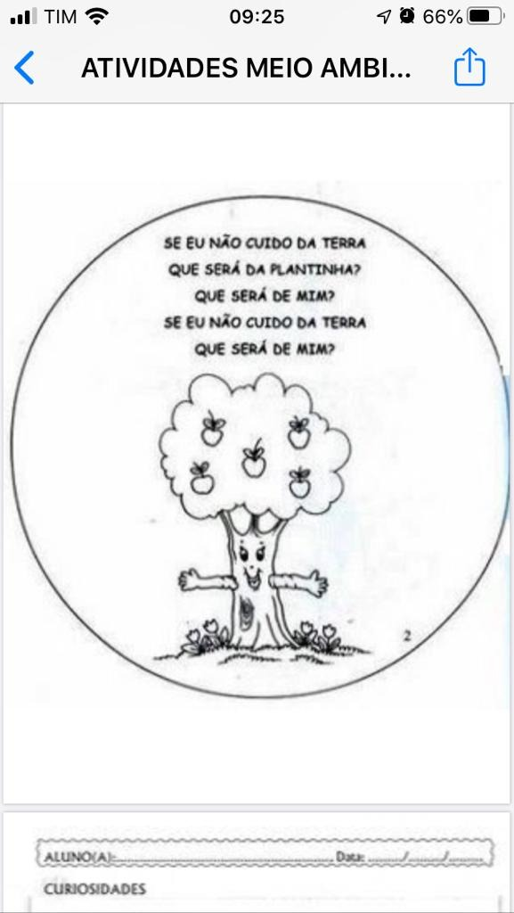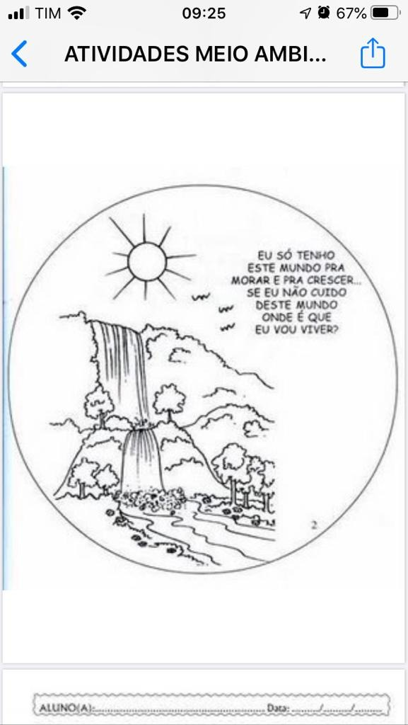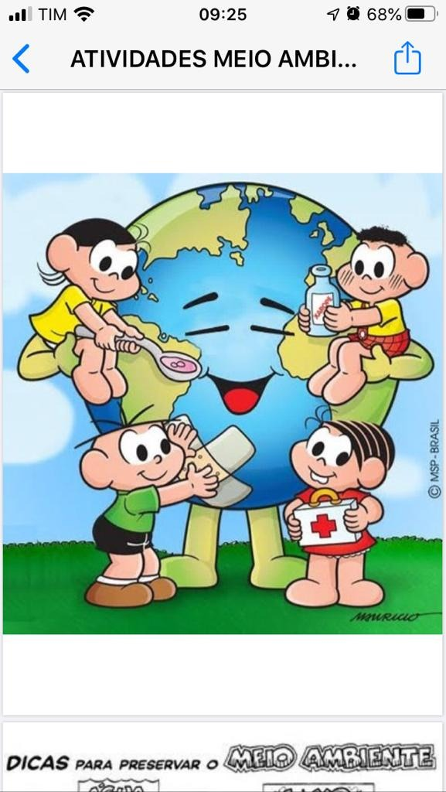**Modelos para desenho**

**4**

**Problemas matemáticos 1o ano**

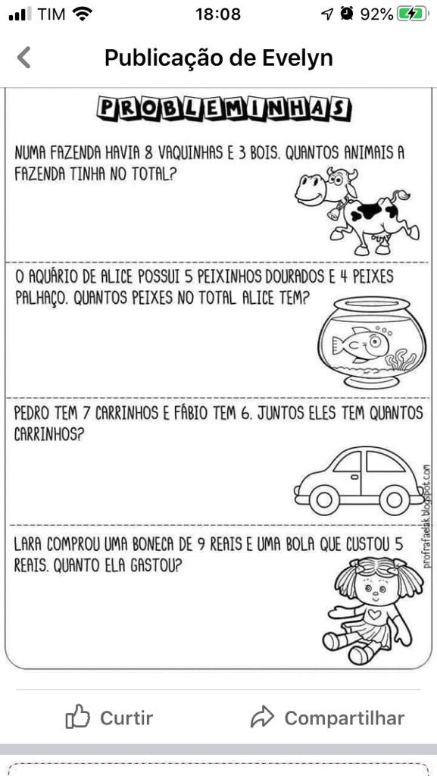

**5**

**Cálculos 2o ano**

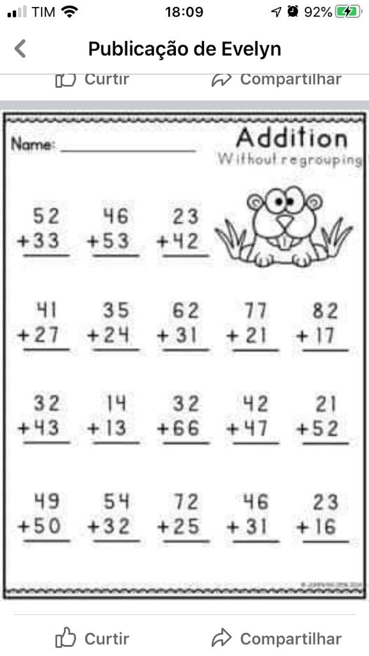

**6**

**Cálculos 4 o ano**

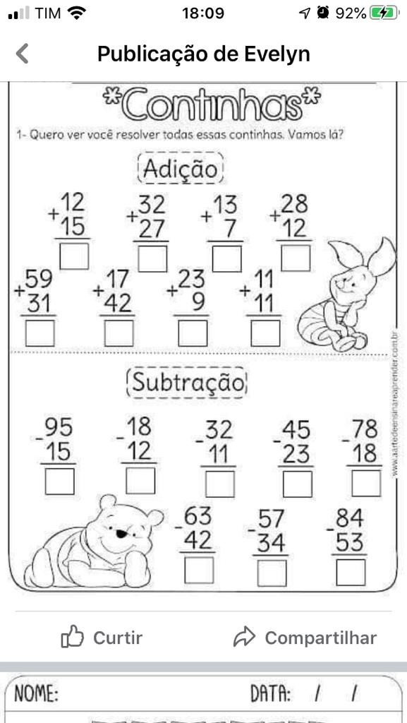

**7**

**Cálculos 5o, 6o,7o  e 9o ano**

